№3.С.60-63.

Практико-ориентированная образовательная среда
Л.Л. Козлов, А.Ф. Журба

Л.Л.Козлов,
директор Сенненской школы-интерната для детей сирот и детей, оставшихся без попечения родителей

А.Ф.Журба,
ведущий научный сотрудник лаборатории проблем воспитания личности Национального института образования, кандидат педагогических наук, доцент
Сенненская школа-интернат для детей-сирот и детей, оставшихся без попечения родителей, расположена в сельской местности, вблизи живописного озера, окружена садами, полями и старинным парком. Это оказывает своё благоприятное влияние на содержание воспитательного процесса, но главное – создание практико-ориентированной образовательной среды для развития, становления и формирования полноценной личности.
Учащиеся интернатного учреждения – это в основном дети среднего и старшего школьного возраста с негативным жизненным опытом, проблемами в поведении, ослабленным здоровьем. Многие из них потеряли семью в школьном возрасте, что наложило свой отпечаток на их психоэмоциональное состояние. 15,5% составляют воспитанники, которые не смогли прижиться в приемных и опекунских семьях либо с которыми не смогли справиться постаревшие опекуны. Свыше 65% воспитанников – выходцы из сельской местности. 11,6% воспитанников родом из Сенненского района. Особенностью последних лет стала большая ежегодная сменяемость контингента – до 45%. Поступают в интернат и дети, состоящие на учёте в инспекции по делам несовершеннолетних. С ними проводится индивидуальная работа, которая позволяет на протяжении 6 месяцев снять их с учёта.
Основная цель воспитательного процесса в школе-интернате – всесторонняя подготовка учащихся к самостоятельной жизни в социуме, воспитание гражданина и патриота, труженика и семьянина. Коллектив Сенненской школы-интерната осуществляет подготовку воспитанников ко взрослой, самостоятельной жизни через построение практико-ориентированной модели образовательной среды, опирающейся на совместную трудовую и творческую деятельность детей и взрослых. Модель воспитательного процесса предусматривает организацию профессиональной подготовки и производственной деятельности, а также постоянное участие детей в трудовых проектах и общественно значимой деятельности.
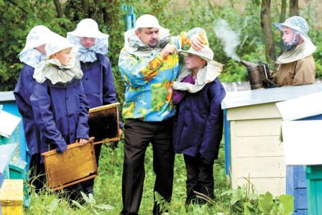
Учащиеся школы-интерната имеют широкие возможности построения индивидуального образовательного маршрута в соответствии со своими интересами и способностями. С 2001 г. они получают профессиональную подготовку по таким профессиям, как «Столяр», «Швея», «Овощевод», «Тракторист». Изготовленные воспитанниками пчелиные ульи пользуются спросом у пчеловодов нашей страны.

После получения общего базового образования около 50% поступают в учреждения профессионально-технического образования, а оставшиеся продолжают обучение в школе-интернате и повышают свою профессиональную квалификацию.
Выпускники ХІ класса успешно поступают и учатся как в средних специальных и высших учебных заведениях страны (Витебском государственном университете имени П.М. Машерова, Витебском государственном технологическом университете, Витебской академии ветеринарной медицины, белорусской государственной сельскохозяйственной академии, Академии МВД), так и в учреждениях профессионально-технического образования.
С 2004 г. организовано знакомство воспитанников современными технологиями в сфере животноводства, растениеводства, компьютерной графики и дизайна, пчеловодства, декоративно-прикладного искусства на базе профессиональных учреждений образования Италии.
Педагоги школы проводят системную работу по формированию мировоззрения воспитанников и их гражданской позиции. На воспитании гражданско-патриотических качеств воспитанников оказывает существенное влияние деятельность ученического самоуправления, детских общественных движений, участие в общественно значимой, туристско-краеведческой, волонтерской деятельности. Организовать воспитательной процесс помогают учреждения общего среднего, дополнительного и профессионального образования, организации и предприятия, общественные организации, органы власти. Школу-интернат часто посещают представители Витебской академии ветеринарной медицины, Витебского государственного технологического университета, Белорусского республиканского союза молодёжи, Республиканского общественного объединения «Белая Русь».
Ученическое самоуправление в школе-интернате – это такая форма организации жизнедеятельности коллектива учащихся, которая обеспечивает развитие самостоятельности в принятии и реализации решений для достижения целей, имеющих значение для всего коллектива воспитанников и педагогов. Посредством самоуправления решаются такие задачи гражданского воспитания, как обучение планированию деятельности, формирование навыков рационального использования времени, лидерских качеств, развитие коммуникативных и организаторских способностей, сплоченности ученического коллектива, формирование культуры деловых отношений, навыков ведения деловой документации, умения решать проблемы путем ведения диалога и поиска компромиссных решений, воспитание активной жизненной позиции, любознательности, трудолюбия.
Самоуправление занимает важное место в воспитательном процессе и рассматривается как первоочередное условие формирования активной социальной позиции учащегося. Его эффективность достигается благодаря совместной деятельности коллектива воспитанников и взрослых (от администрации до тракториста). Активно ведётся поисковая и исследовательская работа. Традиционным стало проведение акций «Письмо другу», «Забота», «Ветеран живёт рядом», «Помоги птицам», «Доброе дело в подарок», тематических (рисунка, песни, творческих работ).
Другое важное направление работы коллектива по формированию гражданско-патриотических качеств воспитанников – организация деятельности детских общественных объединений. Детские объединения предоставляют возможность каждому ребенку реализовать свои способности, развивать инициативу и самостоятельность. Воспитание социально и профессионально важных качеств личности – приоритетное направление в воспитательной работе школы-интерната.
Важную роль в формировании гражданственности играет краеведческая работа. Творческая группа «Краеведы Сенненщины» в 2010 г. провела акцию республиканского масштаба: установила и доказала факт захоронения детей-сирот на местном кладбище в годы Великой Отечественной войны. Работники и учащиеся школы-интерната собрали деньги, на которые изготовлен и установлен памятный знак на месте захоронения. Сейчас воспитанники школы-интерната не только ухаживают за самим захоронения, но и помогают сельскому совету в поддержании порядка на территории всего кладбища.
Важнейшая задача школы-интерната – воспитание труженика, который смотрит на окружающий мир взглядом созидателя и преобразователя. Этому способствует проектная деятельность учащихся. Проекты носят практико-ориентированный характер, в них участвуют все учащиеся совместно со взрослыми. Создаются творческие группы работников школы и воспитанников, которые ремонтируют помещения, благоустраивают территорию, ухаживают за клумбами, садами, комнатными растениями, выращивают овощи и собирают урожай.
Навыки сельскохозяйственного труда нужны как сельским, так и городским жителям. За большинством воспитанников нашей школы закреплено жильё в сельской местности. Наши учащиеся могут приобщаться к труду на земле в парниковом хозяйстве, саду, на пасеке и др.
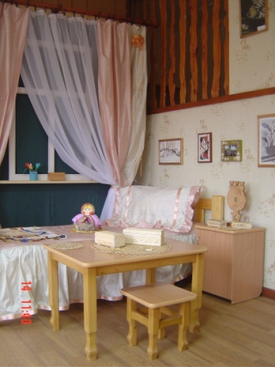
Результаты исследования, проведенного совместно с Национальным институтом образования, свидетельствуют о том, что общая трудовая деятельность детей и взрослых способствует:
- социальной коррекции и профилактике девиаций, раскрытию способностей и психологической реабилитации;
- формированию коллектива и социализации; экономическому, трудовому и гражданскому воспитанию;
- воспитанию культуры и эстетики труда;
- формированию уважительного отношения к своему народу и его традициям.
В школе-интернате созданы комфортные условия. Интерьер многих помещений составляет мебель, изготовленная в школьных мастерских. Также в помещениях много декоративных украшений, изготовленных воспитанниками на факультативных занятиях, в кружках и в свободное время. Ребята регулярно принимают участие в ремонтных работах, осуществляемых в школе. Всё это способствует воспитанию бережного отношения детей к оборудованию, мебели и др.
Для воспитания самостоятельности после окончания школы-интерната создано и успешно функционирует отделение социально-бытовой адаптации «Сялянская сядзіба». «Сядзіба» - это сельский дом с небольшим приусадебным участком, в котором учащиеся ІХ-ХІ классов группами по пять человек самостоятельно проживают на протяжении 2-3 недель. Ребята сами готовят завтраки и ужины, а обедают в столовой, так как распорядок дня школы-интерната не позволяет выделить им время для приготовления обеда. Ребята могут получить продукты на кухне согласно нормам питания либо деньги, отведенные на питание, и самостоятельно приобрести необходимые продукты в магазине.

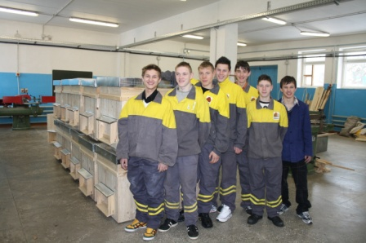

Для воспитания гражданина-труженика, семьянина большое значение имеет развитие умения учащихся плодотворно, творчески использовать свободное время. С этой целью в школе-интернате по инициативе бывшего директора Л.А. Козлова была создана пасека, а затем сформирована лаборатория пчеловодства. Открытие лаборатории позволило вывести пчеловодство школы-интерната на качественно новый уровень. На базе лаборатории были организованы межрайонные курсы пчеловодов, осуществлялся обмен опытом с пчеловодами нашей страны и Италии. Для успешного функционирования пасеки в школе-интернате налажено производства ульев, рамок, пошив рабочей одежды пчеловодов. В этом сложном процессе задействовано большинство воспитанников, которые учатся трудиться и уважать труд других, любить природу и свою землю.
Школьное производство позволяет организовать трудовую практику для учащихся, вовлечь их в мир социально-экономических отношений и заработать деньги. Производственная деятельность полностью обеспечивает нашу школу-интернат овощной продукцией и частично столярными и швейными изделиями. За прошедший учебный год в столярной мастерской было изготовлено продукции для нужд школы-интерната стоимостью 6,4 млн руб., в швейной – стоимостью 16,3 млн руб.
Школа-интернат постоянно участвует в сезонных областных и районных ярмарках-продажах, Международном фестивале «Славянский базар» в г. Витебске и впервые приняла участие во Всероссийской выставке «Лучшее – детям» в Москве и Международной выставке товаров для детей в Минске «Мир детства - 2013». Благодаря участию в подобных выставках ребята познают окружающий мир социально-производственных отношений. Столярная и швейная продукция из сырья местного производства успешного продаётся в районе, области и в целом по стране. Обновляется и расширяется её ассортимент. В результате экономятся бюджетные средства, а молодые люди учатся зарабатывать свои первые деньги.
Система воспитания в школе-интернате для детей-сирот и детей, оставшихся без попечения родителей, созданная на базе практико-ориентированной образовательной среды учреждения образования, позволяет успешно готовить сознательных граждан-тружеников нашей страны.

Л.Л. Козлов, А.Ф. Журба

